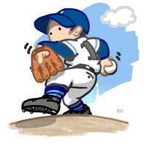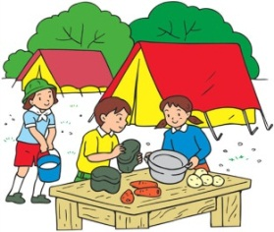

**スポーツ**

スポーツ

スイミングやダンスなどのスポーツのい

やスポーツ

やサッカーなどプロのをにく

そのほか

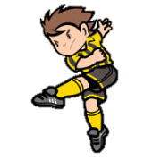

キャンプ、り、

やバーベキュー

そのほか



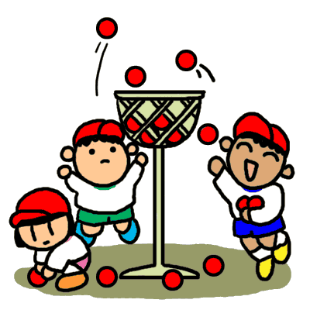

いつもでいることいてね

：お、ペットの、の

だけのいはにしてね

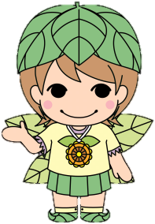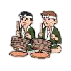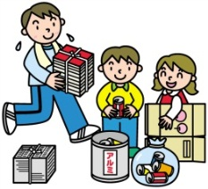

がいいかなぁ？

こどもも

みよう！

**ボランティア・エコ**

ボランティア

おりやしょうがいのけ

スポーツのやゴミい

　エコキャップ

そのほか

ピアノや、そろばんなどのい

おもしろや

かるたやのおりに

コンサートやに行く

そのほか

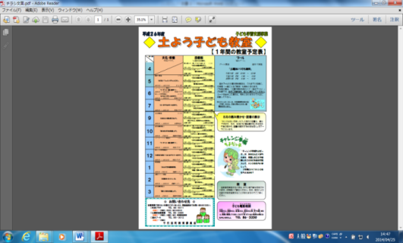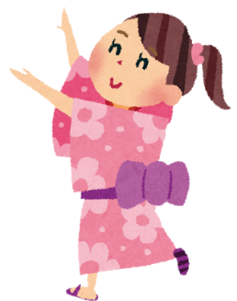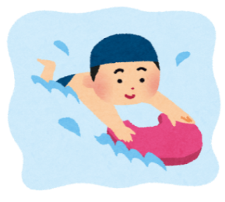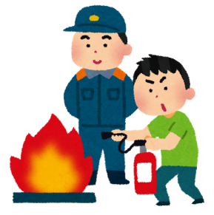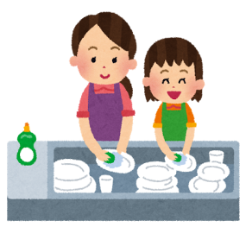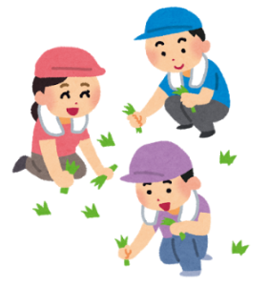

・のけ　・おい　・づくり

・そうじ　・をす、しまう

・おそうじ　・のそうじ　・ペットの

※１だけじゃなくていつもしているいをこう

・ボランティア

・おりやしょうがいのけ

・スポーツのやゴミい

・の　・　・エコキャップ

・り　・リーダーとあそぼう　・

・リーダーズどもり　・　・

・キャンプ　・バーベキュー　・

・めてのいをしたこと

（いつもしているいはにいてね）

・かわせがきや、のに

・しとに

・かるた　・みかせ

・おもしろ　　・

・ども　・おづくり

・オータムコンサート、クリスマスコンサート

・などのにく

・ピアノや、そろばんなどのい、

・そのほか

・ドッチビー　・

・あるけあるけ　・スポーツ

・スポーツクラブ（ちよスポ）

・　・スキー、スノーボード

・スイミングやダンスなどのスポーツの

・スポーツのをにく

かのにつことをにしよう！

にやさしいをしたもしよう

ボランティア

・エコ

どものチラシもチェックしてね　→

やなどのにれたり、

りなどののにしよう

いろいろなスポーツにしたり、

からだをにをしよう

スポーツ

**こんなチャレンジがあるよ！**

の一員だもん、おいをどんどんやろう！

や

できないことをしよう